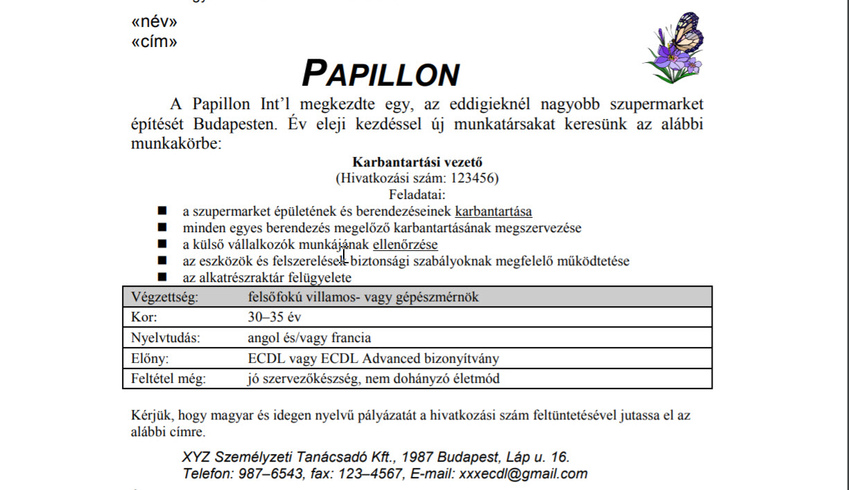

Papillon
A Papillon Int’l megkezdte egy, az eddigieknél nagyobb szupermarket építését Budapesten. Év eleji kezdéssel új munkatársakat keresünk az alábbi munkakörbe:
Karbantartási vezető
(Hivatkozási szám: 123456)
Feladatai:
a szupermarket épületének és berendezéseinek karbantartása
minden egyes berendezés megelőző karbantartásának megszervezése
a külső vállalkozók munkájának ellenőrzése
az eszközök és felszerelések biztonsági szabályoknak megfelelő működtetése
az alkatrészraktár felügyelete
Végzettség: felsőfokú villamos- vagy gépészmérnök
Kor: 30–35 év
Nyelvtudás: angol és/vagy francia
Előny: ECDL vagy ECDL Advanced bizonyítvány
Feltétel még: jó szervezőkészség, nem dohányzó életmód
Kérjük, hogy magyar és idegen nyelvű pályázatát a hivatkozási szám feltüntetésével jutassa el az alábbi címre.
XYZ Személyzeti Tanácsadó Kft., 1987 Budapest, Láp u. 16.
Telefon: 987–6543, fax: 123–4567, E-mail: xxxecdl@gmail.com

